

**Инструкция по формированию первого электронного отчета для школы**

**Первый отчет накопительный**, т.е. включает длительность с даты старта вашего обучения до **конца даты обучения**. Вам необходимо удостовериться, что информация (в частности, количество недель) соответствует информации, предоставленной *в акте выполненных работ (АВР)*.

1. Вам необходимо зайти на сайт[*Astana Hub*](https://astanahub.com)*.*
2. Авторизоваться на портале **с помощью ЭЦП юридического лица**. Убедитесь, что вы заходите в тот же личный кабинет, через который была подана заявка на участие в программе Tech Orda.
3. В профиле своего личного кабинета с правой стороны у вас должна быть отражена вкладка **“Мои отчеты”** или можно просто перейти по ссылке <https://astanahub.com/account/sr/report/>. Выбираете раздел **“Tech Orda”**.

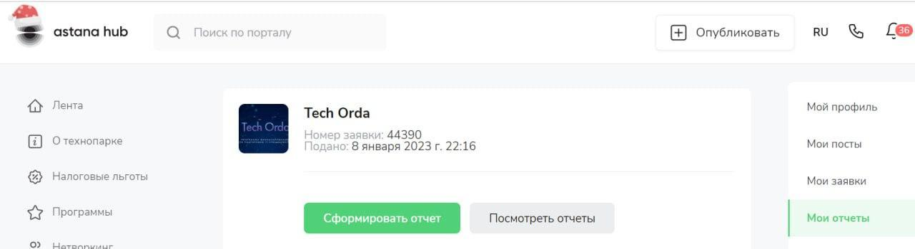

1. При нажатии *“Сформировать отчет”*, необходимо выбрать нужный Год и Месяц .

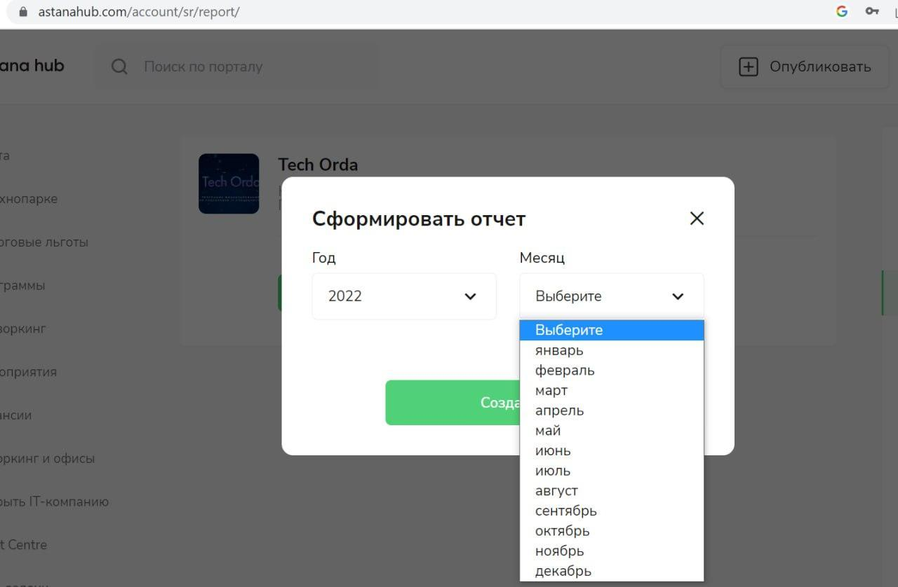

1. Перед вами появится таблица с данными о студентах (персональные данные, номер потока (сделано с учетом реализации программы до 2025 г.), наименование курса, длительность обучения в неделях, стоимость курса, объем оказанных услуг Участником программы Студенту на момент сдачи отчета).

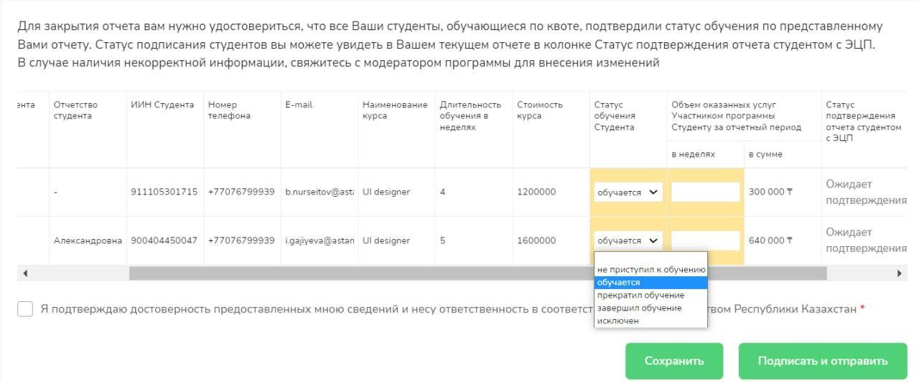

*Вам (Школе) необходимо заполнить* ***только******2******столбца****, выделенных желтым цветом:*

**“Статус обучения Студента”** – выбор вариантов из выпадающего списка (обучается, прекратил обучение, исключен, т.д.).

**“Объем оказанных услуг Участником программы Студенту на момент сдачи отчета в неделях”** – необходимо вручную вписать одну цифру - количество недель обучения до **конца окончания обучения** (идентично указанному кол-ву недель в ранее выставленной АВР).

Как только вы введете количество недель, наша система сама проставит соответствующую сумму в соответствии с номиналом одной квоты (до 600 000 тг) в зависимости от стоимости каждого курса.

*Необходимо проставить статусы обучения и кол-во недель по каждому студенту, иначе вы не сможете подписать форму с ЭЦП.*

**Важно:** в таблице отразятся все студенты по квоте согласно Приложению №2 к Договору. Если вы оформили замену по студенту из листа ожидания и уведомили нас, он тоже должен появиться в вашей таблице отчетности выше. Если этого не произошло, просим связаться с нами в telegram. Данные по отказавшимся студентам сейчас тоже в таблице, вам просто необходимо проставить статус **“исключен”** по ним. В следующем месяце информация по данному студенту уже не будет отражена.

1. После заполнения отчета вам необходимо *подтвердить отчет с помощью ЭЦП.* Далее отчет будет на рассмотрении у модератора. При необходимости внесения изменений, мы с вами обязательно свяжемся.
2. Для успешного завершения отчета вам нужно удостовериться, что **каждый студент, обучающийся по квоте, подтвердил** **статус обучения** по представленному Вами отчету (кроме студентов со статусом “исключен”). На картинке в п.5 выше, в крайнем столбце справа **вы можете в режиме реального времени увидеть кто из ваших студентов подписал отчетность с ЭЦП**.
3. Если студенты свяжутся с вами и будет необходимость внесения корректировок в персональные данные, обратитесь к нам в telegram bot и мы обязательно поможем.
4. Дедлайн для завершения отчетности – **до 10 числа каждого месяца для школ и до 20го числа каждого месяца для студентов.**